Исследование морфологии и структуры нанокомпозиционных материалов применяемых для экранирования ЭМИ
Чапаксов Н.А.
Аспирант
Тамбовский государственный технический университет,
Тамбов, Россия
E–mail: tchapaxov.nikolaj@yandex.ru
В настоящее время проблема загрязнения окружающей среды электромагнитным излучением (ЭМИ) становится все более острой. Для снижения негативного воздействия ЭМИ разрабатываются различные защитные покрытия. Одними из наиболее эффективных покрытий выступают материалы на основе углеродных наноструктур.
В данной работе была исследована структура композитнных материалов на основе силикона (Эластмолд 115) модифицированного углеродными нанотрубками (УНТ) Таунит-М (ООО "НаноТехЦентр"Тамбов), а также пленок из оксида графена (ОГ) с различным массовым содержанием УНТ.Исследование проводилось при помощи спектрометра комбиноционного рассеяния света Thermo Scientific DXR Raman Microscope с длинной волны возбуждающего лазера 532нм, а также сканирующего электронного микроскопа (СЭМ) Merlin фирмы CarlZeiss.
На снимках ниже представлены изображения полученные в ходе рамановского картирования поверхности изготовленных композитов.
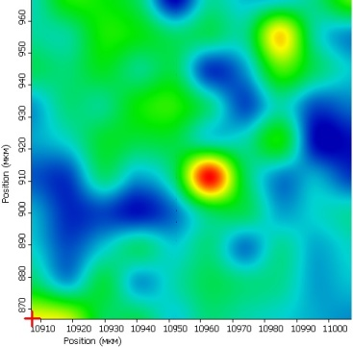 | 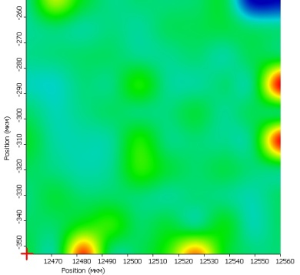
а) | б)
Рис. 1. Рамановские карты силиконового композита содержащего 2 (а) и 10 (б) масс.% УНТ.
Как видно, для силиконового композита, модифицированного УНТ, наноматериал практически отсутствует в поверхностном слое, что позволяет сделать вывод о хорошем распределении модификатора в полимерной матрице.
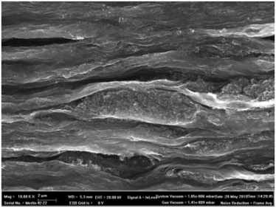 | 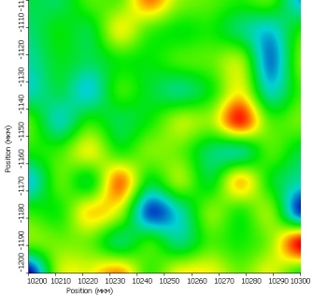 | 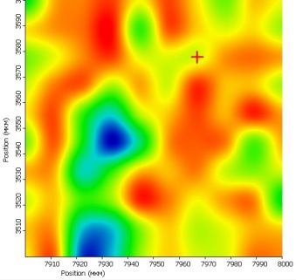
а) | б) | в)
Рис. 2. СЭМ изображение пленки из ОГ содержащей 30 масс.% УНТ (а) и рамановские карты ОГ пленок содержащих 20 (б) и 30 (в) масс.% УНТ.
Для оксида графена модифицированного углеродными нанотрубками рамановские карты демонстрируют повышение содержания наноматериала в поверхностном слое, однако, основная часть материала распределяется между графеновых слоев, что подтверждается результатами СЭМ.
В работе были получены силиконовые композиты, а также пленки на основе ОГ модифицированные УНТ, и проведено исследование их структуры методом спектроскопии комбинационного рассеяния света.

